Traduction RU (microsoft)
Тщательно мойте руки с тёплой водой и мылом
Тщательно высушите руки
Не используйте алкоголь или сливки

Помассируйте палец
Не уколывайте большой и указательный пальцы, а также подушечку пальца
Мы уколываем сбоку, а не указательный или большой палец
Мы разворачиваемся вокруг пальца 🖐
ВНИМАНИЕ: Меняйте ланцет каждый раз, используйте только один раз

6 чеков в день
- Утром на голодный желудок
- 2 часа после начала завтрака
- До обеда
- 2 часа после начала трапезы
- Перед ужином
- 2 часа после начала ужина
Результаты
Не более 0,95 г/л до еды
Не более 120 часов после еды
QR аудиоплеера:
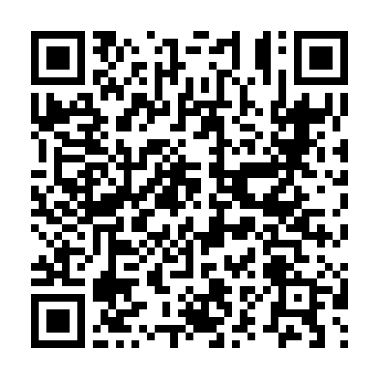
Ссылка на аудиоплеер: https://daryazdr.github.io/Gestion-de-projet-M1-IDL-UGA/player/surveillance_ru_microsoft.html

Images du document source
surveillance_docx_1.png
